Carta de Apresentação

Prezados Pais, Responsáveis, Alunos

Ler, escrever, numerar, calcular,
Aprender, saber, conhecer,
Imaginar, sonhar, querer...
Esta apostila contêm matérias, materiais e conteúdos, ou seja, atividades complementares aos conteúdos estudados em sala de aula, para os próximos 15 dias de aula. Quinzena que compreende a semana de 04 a 08 e a semana de 11 a 15 de maio de 2020.
Solicitamos que após a conclusão de todas as atividades, deixem na mesma embalagem que receberam, pois na entrega de novos materiais, essa apostila deverá ser devolvida para avaliação e correção pelos Professores.
Aluno(a):
_________________________________________________________
Turma: 7º Ano Turno: Vespertino

Professores: Alexandre Grigolo, Genoeva Lurdes Maculan, Joana Didoné Capelli, Lidiane Getem Artuso de Almeida, Lidimara Cunico Cenci, Rose Ester Miglioretto, Silvana do Carmo Grigolo Ferreira, Vilma Laux Bett.
Galvão, 01 de maio de 2020.

ESCOLA MUNICIPAL ARNALDO FRANCISCO DOS SANTOS.

GALVÃO/SANTA CATARINA, 04 DE MAIO DE 2020.

PROFESSORA ROSE ESTER MIGLIORETTO.

LÍNGUA PORTUGUESA 7º ANO

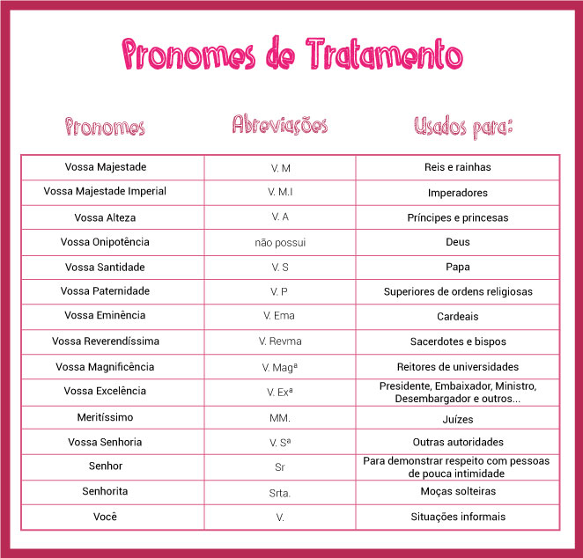
Olá! Hoje vamos refletir um pouco sobre a nossa língua e a forma de nos tratarmos nos casos mais formais e menos formais.

Agora vamos praticar!!
1- Relacione as colunas quanto ao uso dos pronomes de tratamento:
a) ( ) Vossa Alteza.
b) ( ) Vossa Majestade.
c) ( ) Vossa Senhoria.
d) ( ) Vossa Santidade.
e) ( ) Vossa Excelência.
I. Usado para bispos e arcebispos.
II. Usado para o Papa.
III. Para oficiais até coronel, funcionários graduados, pessoas de cerimônia.
IV. Usado para príncipes, arquiduques, duques.
V. Usado para reis, imperadores.

2- O pronome de tratamento que melhor completa a oração abaixo é:
__________________, cardeal Dom Sérgio da Rocha, acompanhará o Papa em sua visita ao Brasil.
a) ( ) Vossa Excelência Reverendíssima.
b) ( ) Vossa Santidade.
c) ( ) Vossa Eminência.
d) ( ) Vossa Magnificência.

ATENÇÃO!!

3- Produção textual valendo nota: Você escreverá uma carta pessoal para um de seus colegas seguindo as características vistas na aula anterior. No primeiro momento a carta será envia a professora que fará a leitura, correção e avaliação. Posteriormente estarei encaminhando para os colegas a quem vocês destinarem as cartas. Caprichem na produção!!
OBS: A carta deve ser enviada juto com a apostila.

Queridos alunos, como não sabemos a data exata do nosso retorno e não gostaria de que nosso conteúdo ficasse muito atrasado, vou passar a vocês as respostas das questões do livro, as que eu havia solicitado que fizessem, confiram seus acertos e façam as devidas correções. Lembram-se do que a professora falou no início das atividades de que nesta fase a aprendizagem de vocês dependeria muito do compromisso e da responsabilidade de cada um de vocês. Okay?!

Repostas para correção!
Questões: página 28, interpretação da tela “O grito”.
1: As cores vermelhas e amarelas.
2: A tela representa inquietação, angústia, aflição, certo desespero.
3: Medo, angústia e desespero.
4. Resposta pessoal.
5: O fundo não foi pintado com detalhes; o que mais chama a atenção são as cores.
6: São elementos que se misturam e se diluem nas cores das tintas da tela.
- A produção da imagem a partir da leitura do texto “Cores, emoções e sensações” deve ser enviada com a apostila.

Questões das páginas 36, 37 e 38.
1: a) João e a avó, Lila.
b) São familiares e pessoas muito próximas, porque a interlocutora que encaminha a mensagem é nomeada como vó Lila e também porque ela pergunta ao outro interlocutor se já chegou em casa, possivelmente expressando preocupação ou para pedir informação.
c) O celular é de João. É possível chegar a essa conclusão porque o nome do contato do celular com quem a pessoa está conversando fica na parte de cima da mensagem. Também porque as mensagens recebidas têm fundo branco, e as que o dono do celular envia têm fundo verde.
2: a) Sim, porque há indicação do horário do envio das mensagens.
b) As mensagens são síncronas, porque os interlocutores demoram, em média, um minuto para responder.
3: a) Os dois interlocutores.
b) hsuahsuasuahsuah, kkkkkkkkkkkk,hehehehehehe e rsrsrsrsrrsrsr.
c) “Só vc repetir a mesma tecla um tanto de vez”.
d) O modo como a avó interpretou a mensagem, achando que poderia repetir qualquer tecla.
4: a) “q” que, “né” não é, “vc” você, “tá” está e “tô” estou.
b) Resposta pessoal.
c) Com o objetivo de dar maior agilidade e rapidez às mensagens. Essas abreviaturas normalmente são usadas em trocas de mensagens menos formais, como em conversas de aplicativos ou sites de mensagens instantâneas.
5: Resposta pessoal.
6: a) Amor, tristeza, zoeira/gozação, desânimo, alegria, piscada, vergonha/espanto, raiva, alegria/graça/divertimento.
b) Resposta pessoal.
7: a) Mensagem de voz.
b) As pessoas, às vezes, têm pressa em enviar a mensagem, não têm destreza ou não gostam de teclar.
c) Resposta pessoal.
8: Por e-mail, pelas redes sociais e por programas instalados em computadores.

Mantenham seus materiais em dia.
Abraço!

7º ANO: Atividades de 04/05 à 15/05/2020
ADIÇÃO E SUBTRAÇÃO

Adição e subtração de números inteiros com a presença de parênteses.
Para eliminarmos os parênteses devemos realizar um jogo de sinal, observe:
+ ( + ) = +
+ ( – ) = –
– ( + ) = –
– ( – ) = +

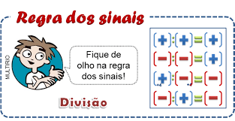

Adição e subtração de números inteiros sem a presença de parênteses.
1ª propriedade → sinais iguais: soma e conserva o sinal.
2ª propriedade → sinais diferentes: subtrai e conserva o sinal do número de maior módulo.
+ 5 + 6 = + 11 →1ª propriedade
+ 9 + 10 = +19 → 1ª propriedade
– 6 + 2 = – 4 → 2ª propriedade
+ 9 – 7 = +2 → 2ª propriedade
– 3 – 5 = –8 →1ª propriedade
–18 – 12 = –30 → 1ª propriedade

REGRA: Sinais iguais somamos (+)
Sinais diferentes diminuímos (-)

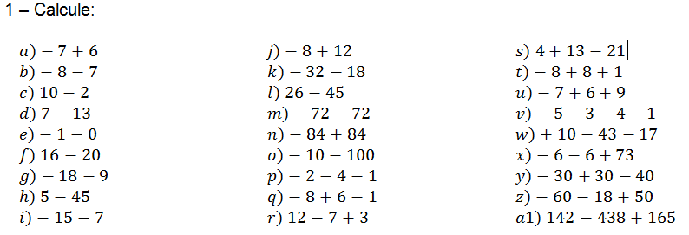
2- Cinco estudantes de diferentes países, registraram as temperaturas médias em um mesmo dia de fevereiro em suas cidades de origem:
CIDADE | TEMPERATURA
Tóquio (Japão) | 0°C
Montevidéu ( Uruguai) | +22°C
Londres(Inglaterra) | -3° C
Oslo ( Noruega) | -10°C
Rio de Janeiro( Brasil) | +30°C

Responda:
Nesse dia, estava mais quente em:
a)Montevidéu ou Rio de Janeiro:
b)Montevidéu ou Tóquio:
c)Tóquio ou Londres:
d)Oslo ou Londres:
e)Oslo ou Montevidéu:
f)Londres ou Rio de Janeiro:

3- Em qual dessas capitais fez mais frio nesse dia?

4- Em qual dessas capitais fez mais calor?

7º ano- História Professor Alexandre
Ler a página 40 e 41 o texto Por Mares Nunca Dantes Navegados, página 42. África: Terra Incógnita?; Os Grandes Mercados Africanos. Após ler e compreender os textos fazer as atividades abaixo:
1 - Explique por que atravessar o Cabo Bojador era considerado uma verdadeira façanha?
____________________________________________________________________________________________________________________________________________________________
2 - Aponte o que cada uma das cidades Africanas abaixo comercializava:
A) Bobo-Diulasso: ______________________________________________________
________________________________________________________________________
B) Bida: ______________________________________________________________
_______________________________________________________________________
C) Kano: ________________________________________________________________
_______________________________________________________________________
Tombuctu e Djenné: ______________________________________________________
_______________________________________________________________________
Benin e Oyo: ___________________________________________________________
______________________________________________________________________
3 - O que os europeus não sabiam sobre a África?
_________________________________________________________________________
_________________________________________________________________________
_________________________________________________________________________
_________________________________________________________________________

Galvão- Santa Catarina
Disciplina-Ciências 7º ano
Professora: Silvana.
Atividades referentes a semana de O4/05
Células e suas organelas.

Confira as funções das principais estruturas presentes na célula animal:
- Núcleo Celular: estrutura esférica onde se encontra o DNA.
- Nucléolo: estrutura presente no núcleo das células. Coordena os processos de reprodução celular através da síntese de proteínas.
- Membrana Plasmática: estrutura celular fina que delimita a célula sendo responsável pela saída e entrada de sustâncias. Assim, ela tem a função de proteger as estruturas celulares internas.
- Citoplasma: região mais volumosa, onde se encontram o núcleo e as organelas celulares.
- Ribossomos: estrutura responsável pela produção e síntese de proteínas.
- Retículo Endoplasmático Liso e Rugoso: responsáveis pelo transporte de proteínas e a síntese de moléculas orgânicas.
- Complexo de Golgi: armazena, modifica e libera substâncias. Exporta proteínas sintetizadas no retículo endoplasmático rugoso e, além disso, origina os lisossomos.
- Lisossomos: estruturas responsáveis pela digestão celular.
- Mitocôndrias: estrutura responsável pela respiração celular e a produção de energia.
- Centríolos: estrutura celular que auxilia na divisão celular (mitose e meiose).
- Peroxissomos: estrutura arredondada responsável pelo armazenamento de enzimas.
- Vacúolos: responsáveis pela reserva energética e o armazenamento de substâncias.

Mapa mental das células
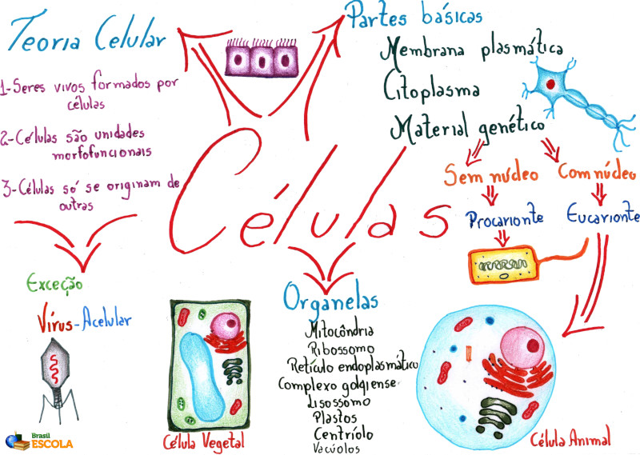

Atividades

Após ler as funções de cada parte das organelas celulares responda.
1-Copie o mapa mental das células no caderno
2-O que é o material genético de um indivíduo?
3-Qual a principal função das organelas:
Membrana plasmática....................................................
Lisossomos.....................................................................
Mitocôndrias..................................................................
Núcleo............................................................................

OBS:No caderno só o mapa e as atividades.

Atividades referentes a semana do dia 11/05

MORTE DAS CÉLULAS.

A morte celular é um mecanismo natural que ocorre tanto para remoção de células desnecessárias ou potencialmente prejudicadas, quanto em resposta a um grave dano ou lesões irreversíveis. Assim, a morte da célula pode ser fisiológica ou patológica. A primeira ocorre em processos como a remodelação de órgãos e a segunda ocorre sob estímulo estressor externo ou interno.
Os tipos de morte celular também podem ser agrupados em morte celular acidental, quando há um dano instantâneo a integridade física celular e a sua desagregação; e em morte celular regulada, quando os estímulos que desencadeiam a morte seguem uma cascata de reações bioquímicas e moleculares e modificam estruturalmente a célula até o completo desaparecimento.

O que causa a morte celular
Os eventos de morte celular podem ser desencadeados por lesões celulares irreversíveis, graves traumas físicos como altas pressões, temperaturas ou forças osmóticas, variações extremas de pH, cisalhamento, entre outros fatores de ordem química, física e mecânica.
Apesar desses agentes estressores, algumas substâncias também podem desencadear a morte celular, como medicamentos, ou moléculas que estimulam sua cascata bioquímica e, ainda, pode haver a morte sem que haja perturbação externa, apenas como uma programação fisiológica interna para desenvolvimento ou renovação tecidual.
O fato é que a morte celular regulada é empregada pelo organismo para restaurar ou manter a homeostase, pois, pode eliminar células que venham a prejudicar todo o tecido, seja por excesso, por perda da função ou por modificação genética.

Tipos de morte celular
O processo de morte celular ocasiona alterações morfológicas macroscópicas. Nesse aspecto, é possível classifica-la em:

1) Apoptose
Esse é um tipo de morte celular silencioso, pois não gera nenhum impacto inflamatório sobre as outras células adjacentes. Ela está relacionada principalmente a fatores fisiológicos e não somente patológicos.
As características morfológicas que apresentam-se durante a apoptose são: encolhimento citoplasmático, condensação de cromatina (picose), fragmentação do núcleo (cariorrexe) e fragmentação da membrana plasmática, formando pequenas vesículas aparentemente intactas (chamadas de corpos apoptóticos) que são absorvidas pelas células vizinhas fagocitárias e degradadas pelas enzimas dos lisossomos.

2) Necrose
Esse tipo de morte celular é sempre associado a eventos patológicos, como ação de toxinas, traumas e infecções, por exemplo.
Ela é caracterizada morfologicamente pelo aumento da célula (tumefação), picnose, cariorrexe e ruptura da membrana. As estruturas celulares são digeridas por enzimas hidrolíticas da própria célula e o extravasamento do conteúdo celular causa inflamação nas células próximas.

3) Morte autofágica
A autofagia pode ocorrer em um célula sem que ela leve a morte celular. Ela ocorre quando a célula digere estruturas intracelulares e as recicla ou obtém nutrientes por meio delas. No entanto, os eventos de autofagia podem desencadear a morte celular após um limiar.
Assim, esse tipo de morte é caracterizada por extensa formação de vacúolos citoplasmáticos, os quais são fagocitados e também degradados por lisossomos.

4) Autólise
Esse é o processo pelo qual as células são destruídas após a morte do indivíduo.

Nomenclatura de morte celular atual
Atualmente, os tipos de morte celular também são descritos e classificados pelas alterações bioquímicas características de cada um deles. Essa classificação foi proposta por um comitê internacional o Comitê de Nomenclatura de Morte Celular (NCCD – Nomenclature Committee on Cell Death) em 2012 e revista em 2018. Nessa denominação, são tipos de morte celular:
- Apoptose intrínseca;
- Apoptose extrínseca:
- Necrose;
- Morte autofágica;
- Morte celular imunogênica;
- Morte celular dependente de lisossomo;

ATIVIDADES

Após a leitura do texto, responda as atividades:

- Descreva a morte celular por necrose.
- Defina morte celular.
- Diferencie a morte celular acidental da regulada.

1 - Leia a tirinha abaixo e responda:
1 2 3
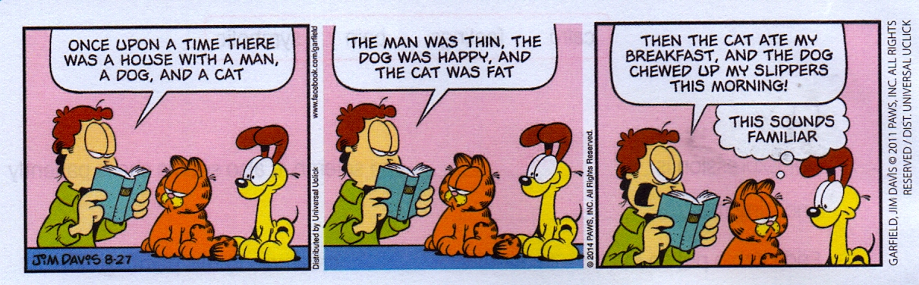

2 - Destaque as palavras que você conseguiu identificar sem ajuda.

3 - Coloque as traduções das falas do Jim (humano) na ordem correta.

( )O homem era magro, o cachorro feliz e o gato gordo
( )Então o gato tomou meu café da manhã e o cachorro mastigou meus chinelos hoje de manhã
( )Era uma vez uma casa com um homem, um cachorro e um gato.

4 - O que o Garfield ( gato) pensa?Responda em português.

5 - Observe a campanha abaixo:

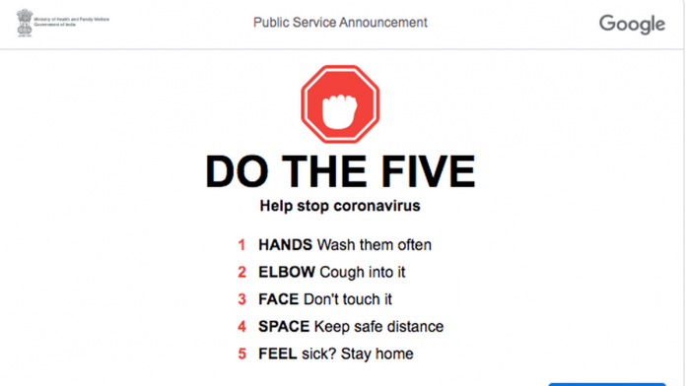

6 - Qual o objetivo desta campanha?? Responda em Português.

7- Dê a tradução das dicas de prevenção que aparecem no anúncio:

1-

2-

3-

4-

5-

8 - Quais destas dicas de prevenção você está praticando? Responda em inglês.

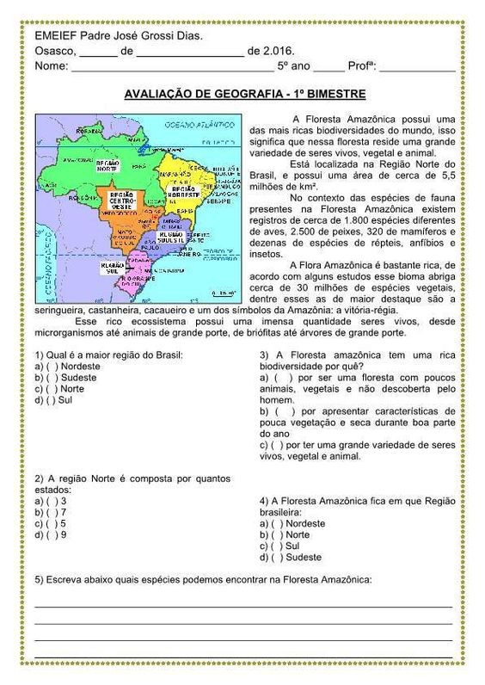
E.M.E.F. “ARNALDO FRANCISCO DOS SANTOS”.
GALVÃO, DE ABRIL DE 2020.
PROFESSORA: GENOEVA LURDES MACULAN
TURMA: 7º ano

Atividades referentes as aulas não presenciais, para a disciplina de geografia
6) Das cinco regiões brasileiras, a que ocupa a maior área do Brasil é a:
a) Nordeste
b) Norte
c) Centro-Oeste
d) Sudeste
e) Sul

7) A Região Sul é:
a) a maior em tamanho.
b) a região que abrange mais estados.
c) a região que tem a menor área.
d) onde se localiza a capital do Brasil.

8) Região brasileira que possui o maior número de estados:
a) Nordeste
b) Norte
c) Centro-Oeste
d) Sudeste
e) Sul

9) A Região Centro-Oeste é:
a) a maior em tamanho.
b) a região que abrange mais estados.
c) a região que tem a menor área.
d) onde se localiza a capital do Brasil.

10) A Região Sudeste é:
a) A maior em tamanho.
b) A região que abrange mais estados.
c) A região que tem a menor área.
d) Nenhuma alternativa correta.
11) Essa é a região brasileira que possui o segundo maior contingente populacional do Brasil. Ainda que venha crescendo economicamente nas últimas décadas, boa parte de sua população enfrenta graves problemas sociais. Em algumas áreas dessa região, encontramos o clima tropical semiárido.
O texto refere-se a qual região brasileira?
a) Nordeste
b) Centro-Oeste
c) Norte
d) Sul
e) Sudeste

E.M.E.F. “ARNALDO FRANCISCO DOS SANTOS”.
GALVÃO, DE ABRIL DE 2020.
PROFESSORA: GENOEVA LURDES MACULAN
TURMA: 7º ano

Atividades referentes as aulas não presenciais, para a disciplina de Ensino Religioso

Sonhar é preciso

Sem sonhos, as pedras do caminho se tornam montanhas, os pequenos problemas ficam insuperáveis, as perdas são insuportáveis, as decepções se transformam em golpes fatais e os desafios se transformam em fonte de medo.
Voltaire disse que os sonhos e a esperança nos foram dados como compensação às dificuldades da vida. Mas precisamos compreender que sonhos não são desejos superficiais. Sonhos são bússolas do coração, são projetos de vida. Desejos não suportam o calor das dificuldades. Sonhos resistem às mais altas temperaturas dos problemas. Renovam a esperança quando o mundo desaba sobre nós.
John F. Kennedy disse que precisamos de seres humanos que sonhem o que nunca foram. Tem fundamento seu pensamento, pois os sonhos abrem as janelas da mente, arejam a emoção e produzem um agradável romance com a vida. Quem não vive um romance com sua vida será um miserável no território da emoção, ainda que habite em mansões, tenha carros luxuosos, viaje de primeira classe nos aviões e seja aplaudido pelo mundo.
Precisamos perseguir nossos mais belos sonhos. Desistir é uma palavra que tem que ser eliminada do dicionário de quem sonha e deseja conquistar, ainda que nem todas as metas sejam atingidas. Não se esqueça de que você vai falhar 100% das vezes em que não tentar, vai perder 100% das vezes em que não procurar, vai estacionar 100% das vezes em que não ousar caminhar.
Como disse o filósofo da música Raul Seixas: “Tenha fé em Deus, tenha fé na vida, tente outra vez...” Se você sonhar, poderá sacudir o mundo, pelo menos o seu mundo...
Se você tiver de desistir de alguns sonhos, troque-os por outros. Pois a vida sem sonhos é um rio sem nascente, uma praia sem ondas, uma manhã sem orvalho, uma flor sem perfume. Sem sonhos, os ricos se deprimem, os famosos se entediam, os intelectuais se tornam estéreis, os livres se tornam escravos, os fortes se tornam tímidos. Sem sonhos, a coragem se dissipa, a inventividade se esgota, o sorriso vira um disfarce, a emoção envelhece.
Apesar dos nossos defeitos, precisamos enxergar que somos pérolas únicas no teatro da vida e entender que não existem pessoas de sucesso ou pessoas fracassadas. O que existe são pessoas que lutam pelos seus sonhos ou desistem deles. Por isso, desejo sinceramente que você...

Os sonhos e a juventude

Jovens, vocês não precisarão de sonhos se optarem por gastar o dinheiro dos seus pais, explorá-los e achar que eles são obrigados a satisfazer seus desejos. Também não precisarão de sonhos para dizer que eles são chatos, caretas, ultrapassados, controladores, impacientes e incompreensivos.
Mas precisarão de muitas lágrimas para garimpar o ouro que se esconde no coração de seus pais. Precisarão de sonhos para entender que eles não deram tudo o que vocês quiseram, mas deram tudo o que puderam. Precisarão dos “sonhos sábios” para entender e suportar os “nãos” dos seus pais, pois os “nãos” de quem os amam irão prepará-los para suportar um dia os “nãos” da vida.
Precisarão de sonhos para descobrir que seus pais perderam noites de sono para que vocês dormissem tranquilos, derramassem lágrimas para que vocês fossem felizes, adiaram alguns sonhos para que vocês sonhassem.
Segundo a ONU (Organização das Nações Unidas), o índice de desemprego entre os jovens é altíssimo. Muitos não terão chance no mercado competitivo e agressivo. A situação piora porque muitos estão despreparados para ousar, criar, empreender. Mas não tenham medo. Saibam que seus pais e outras pessoas apostam em vocês, apesar das suas falhas; acreditam em vocês, apesar dos seus defeitos.
Por isso, agora, vocês precisam de grandiosos sonhos para enfrentar a vida de peito aberto, se preparar para trabalhar seus medos, vencer suas crises, superar sua passividade e amar os desafios. Assim, escaparão do rol dos frustrados, sairão da sombra dos seus pais e construirão sua própria história.
CURY, Augusto. Nunca desista de seus sonhos. Ed. Sextante, 2004.
NUNCA DESISTA DOS SEUS SONHOS!

ATIVIDADE
Responda
Faça uma relação das coisas de que você já desistiu. Você pensaria em retomá-las? Como?

MINHA BANDEIRA PESSOAL

Faça um desenho de uma bandeira e divida-a em 6 partes
Lembre-se que a bandeira geralmente representa um país e significa algo da história desse país. Nesta atividade cada um vai construir sua própria bandeira a partir das seis perguntas:
1-Qual o seu maior sucesso individual?
- O que gostaria de mudar em você?
- Qual a pessoa que você mais admira?
- Em que atividade você se considera muito bom?
- O que mais valoriza na vida?
- Qual a sua maior dificuldade?

ATIVIDADE DE EDUCAÇÃO FÍSICA

Observe as figuras abaixo (frutas) e preencha corretamente.

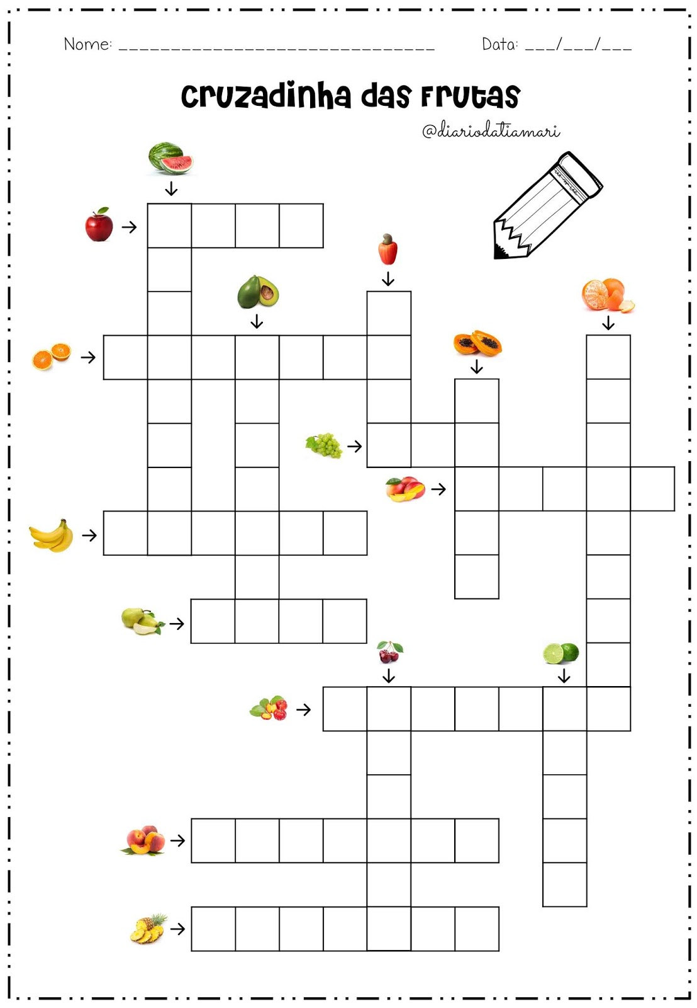

Galvão, 27 de abril

3ª ATIVIDADES COMPLEMENTARES DE ARTE 7ºano

Copie em seu caderno.

Arte não se apaga, se propaga!
As imagens nos chamam a atenção, pelo seu tamanho, pelas cores e como ela foi feita.
Observe as imagens das pag.38 e 39 e responda
- Existe diferença entre elas? Quais são?
- Que cores, textura e formas, você percebeu nas obras?
- De que materiais foram feitos?
- Leia e observe as obras das pag. 40 á 43.
- Em seu caderno, na posição vertical imagine que é um muro ou uma parede.
- Elabore um desenho onde se perceba um pouco de todas as obras que você observou.

